# Čentéš podal na Ústavný súd námietku predpojatosti voči sudcom

TASR | 15.11.2012 17:01

Prokurátor Jozef Čentéš podal vo štvrtok na Ústavnom súde (ÚS) SR v Košiciach v prípade jeho zvolenia za generálneho prokurátora SR námietku predpojatosti voči dvom sudcom III. senátu ÚS SR návrhom na ich vylúčenie z rozhodovania o jeho sťažnosti na nečinnosť prezidenta Ivana Gašparoviča.

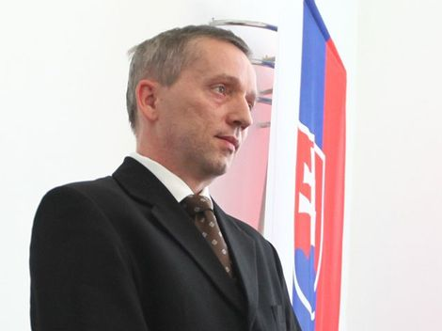

*Jozef Čentéš*

*Autor: Ivan Majerský*

„Námietku som podal preto, lebo podľa môjho názoru existujú dôvodné pochybnosti o nepredpojatosti príslušných sudcov so zreteľom na ich pomer k prerokúvanej veci a k druhému účastníkovi konania. Tým je daný zákonný dôvod na podanie takejto námietky, ktorej opodstatnenosť posúdi podľa zákona iný senát Ústavného súdu. Z dôvodov ľudského a profesionálneho rešpektu voči namietnutým sudcom ÚS SR nepovažujem v tejto chvíli za vhodné uvádzať verejne ich mená ani konkrétne skutočnosti, ktorými je námietka odôvodnená,“ uviedol Čentéš.

Tieto skutočnosti sa podľa jeho slov stanú oficiálne známe až vtedy, keď ÚS SR o podanej námietke rozhodne, a dovtedy sa osobne k týmto skutočnostiam vyjadrovať nebude. Ako dodal, podstatná časť týchto skutočností však vyšla najavo až počas posledných niekoľkých dní.

"To je dôvod, pre ktorý som uvedenú námietku podal až dnes a nie už skôr. V dôsledku podania námietky predpojatosti očakávam odročenie pojednávania vytýčeného na 20. novembra 2012 až do času právoplatného rozhodnutia Ústavného súdu SR o podanej námietke. Keďže ide o konanie proti nečinnosti pána prezidenta, ktorá stále trvá, uplatnenie môjho procesného oprávnenia podaním námietky predpojatosti v tomto konaní nemá žiaden právny dosah na povinnosť pána prezidenta zaoberať sa návrhom Národnej rady Slovenskej republiky na moje vymenovanie do funkcie a bezodkladne o tomto návrhu nejako rozhodnúť, nakoľko ´primeraná lehota´ na jeho rozhodovanie už veľmi dávno uplynula.

Naďalej platí, čo hovorím už od začiatku, že ak pán prezident v mojej veci rozhodne v súlade s ústavou, moju sťažnosť som pripravený okamžite po tom vziať späť bez ohľadu na to, v akom procesnom štádiu by sa konanie o nej aktuálne nachádzalo," dodal prokurátor Čentéš.

ÚS SR už stanovil termín pojednávania vo veci sťažnosti Čentéša voči prezidentovi republiky, ako TASR potvrdila hovorkyňa ÚS Anna Pančurová, o sťažnosti bude rozhodovať III. senát ÚS v zložení Ľubomír Dobrík, Rudolf Tkáčik a Ján Auxt na verejnom pojednávaní 20. novembra o 11.00 h.

Čentéš podal sťažnosť 7. novembra 2011 a doplnil ju 6. februára tohto roku. Namietal v nej porušenie jeho práva na prístup k voleným a iným verejným funkciám, práva na vstup do verejných služieb svojej krajiny, práva na prerokovanie veci bez zbytočných prieťahov a práva na prerokovanie veci v primeranej lehote.

K porušeniu jeho práv malo dôjsť postupom prezidenta SR súvisiacim s jeho vymenovaním do funkcie generálneho prokurátora SR.